**PENGARUH KONDISI CUACA TERHADAP SERANGAN HAMA**

**PENGGEREK BATANG PADA TANAMAN PADI DI DESA CIARUTEUN ILIR, KEC. BUNGBULANG, KAB. BOGOR**

M. Farid Rifai1, Yudhi S. Purwanto2, Hendra Jatnika3, Sely Karmila4

1,2,3,4**Institut Teknologi PLN**

[m.farid@itpln.ac.id](mailto:m.farid@itpln.ac.id)

***ABSTRACT***

*Erratic climate change is currently affecting various sectors including agriculture, where one of the impacts is the increase in pest populations. Currently the Center for Food and Horticultural Crop Protection (BPTPH) Ciaruteun Ilir Village, Bungbulang Regency, Bogor District in West Java has difficulty in observing and preventing pest attacks, especially* *stem borer pest. This study discusses the prediction of stem borer attack, especially rice stem. This research focuses on the application of early warning of stem borer pest attacks based on climatological data in the form of temperature, humidity and rainfall data. From this description, the researchers created a web-based stem borer pest attack prediction system using the Naïve Bayes method which was applied based on probability values. Probability values ​​are used to predict future opportunities based on past experiences, so that it will be easier for BPTPH the staff to analyze, identify and monitor the emergence of stem borer pests to be informed to farmers.*

*Keywords: BPTPH, stem borer, Prediction, Naïve Bayes*

**ABSTRAK**

Perubahan iklim yang tidak menentu saat ini berdampak pada berbagai sektor termasuk pertanian, dimana salah satu dampaknya adalah meningkatnya populasi hama. Saat ini Balai Proteksi Tanaman Pangan dan Holtikultura (BPTPH) Desa Ciaruteun Ilir, Kabupaten Bungbulang, Kab. Bogor di Jawa Barat mengalami kesulitan dalam mengamati dan mencegah serangan hama, terutama hama penggerek batang. Penelitian ini membahas mengenai prediksi serangan hama penggerek batang, terutama batang padi. Penelitian ini menitik beratkan pada penerapan peringatan dini serangan hama yang didasarkan pada data klimatologi berupa suhu, kelembaban, dan curah hujan. Dari uraian tersebut, peneliti membuat sistem prediksi serangan hama padi berbasis web menggunakan metode *Naïve Bayes* yang diterapkan berdasarkan nilai probabilitas. Nilai probabilitas digunakan untuk memprediksi peluang di masa depan berdasarkan pada pengalaman dimasa lalu, sehingga akan memudahkan pegawai BPTPH Desa Ciaruteun Ilir dalam menganalisis, mengidentifikasi dan memantau kemunculan serangan hama penggerek batang untuk diinformasikan kepada pertani.

Kata kunci: BPTPH, hama Penggerek Batang, Prediksi, *Naïve Bayes*

**1. PENDAHULUAN**

Perubahan iklim akibat pemanasan global berdampak pada berbagai aspek kehidupan, termasuk sektor pertanian. Perubahan pola curah hujan, meningkatnya frekuensi iklim ekstrim, dan kenaikan suhu udara adalah dampak serius yang dihadapi di Indonesia.

Pertanian merupakan salah satu sektor yang rentan terhadap perubahan iklim. Hal ini berdampak pada produktivitas tanaman, baik tanaman pangan, holtikultura maupun perkebunan. Dampak perubahan iklim terhadap pertanian tidak hanya berupa banjir dan kekeringan, tetapi berdampak juga terhadap populasi hama yang merupakan bagian dari Organisme Pengganggu Tanaman (OPT). Perkembangan hidup hama sangat dipengaruhi oleh suhu, curah hujan, maupun kelembaban udara.

Berdasarkan pelaporan data OPT jenis penggerek batang pada Balai Proteksi Tanaman Pangan dan Holtikultura provinsi Jawa Barat pada tahun 2017 sebanyak 14,517 hektar dan pada tahun 2018 sebanyak 12,713 hektar, faktor penyebabnya adalah iklim sebagai parameter dan variabel penting dalam peramalan serangan hama dan penyakit tanaman khususnya tanaman padi. kondisi iklim saat ini membuat sejumlah lahan pertanian padi di 4 kecamatan di Kabupaten Bogor (Cibungbulang, Ciawi, Ciampea, dan Cibinong) diserang hama ngengat atau penggerek batang padi putih, berbagai upaya yang dilakukan oleh Balai Proteksi Tanaman Pangan & Holtikultura propinsi Jawa Barat, sub-wilayah Kab. Bogor dalam mencegah serangan dan penyebaran hama telah dilakukan. Namun sampai saat ini, prediksi hanya dilakukan berdasarkan pengalaman dari tahun ke tahun.

Berdasarkan kondisi tersebut, maka diusulkan suatu sistem yang mampu melakukan prediksi serangan hama tanaman padi menggunakan data klimatologi (berupa suhu, curah hujan, kelembaban udara) agar dapat mengidentifikasi dan memantau kemunculan serangan hama pada tanaman sehingga serangan hama dapat diantisipasi dengan baik. Perhitungan prediksi dilakukan menggunakan metode *Naïve Bayes* dengan studi kasus yang dilakukan di Desa Ciaruteun Ilir, Kec. Cibungbulang, Kab. Bogor, sedangkan hama tanaman yang akan dianalisis yaitu hama penggerek batang.

Berikut adalah Jurnal penelitian utama yang dijadikan sebagai referensi utama dalam melakukan penelitian, berikut adalah penjelasannya:

Ramazan Bayindir, Mehmet Yesilbudak, Medine Colak, dan Naci Genc [1] melakukan penelitian tentang model prediksi energi fotovoltaik yang diusulkan mencapai kinerja yang efektif dan efisien dengan nilai sensitifitas 98,305% dan nilai akurasi 82,1917%. Selain itu, model yang diusulkan membantu pengguna mengevaluasi dampak dari atribut surya lain pada generasi energi fotovoltaik. Metode yang digunakan *Class*ifier *Naïve Bayes* dengan data set suhu rata-rata harian, total durasi sinar matahari sehari-hari, jumlah radiasi surya global harian dan parameter pembangkit energi fotovoltaik total harian. Selanjutnya Luise Suada [2] melakukan penelitian menegenai tingkat persentase keakuratan dari Sistem Pakar Identifikasi Hama dan Penyakit Tanaman Tebu Menggunakan Metode *Naïve Bayes* ini setelah dilakukan pengujian mendapat nilai akurasi sebesar 90%. Metode *Naïve Bayes* untuk mendiagnosis hama dan penyakit pada tanaman tebu. M.A. Jabbar, Shirina Samreen [3] dalam penelitiannya mengenai hasil percobaan menunjukkan bahwa model *Naïve Bayes* menunjukkan kinerja superior dibandingkan dengan pendekatan lainnya. Model ini menjanjikan untuk data set medis seperti penyakit jantung dengan atribut tergantung pada diagnosis penyakit.

Teguh Wahyono, Subanar [4] melakukan penelitian mengenai penerapan algoritma *Naïve Bayes* dapat memprediksi ada atau tidaknya kemungkinan serangan hama berdasarkan data historis klimatologi dengan tingkat akurasi yang sangat tinggi, yaitu mencapai 83-100% dengan rata-rata tingkat akurasi mencapai 91,7%. Sistem peringatan dini ini dikembangkan dengan aplikasi SMS *Gateway* yang menggunakan aplikasi NowSMS. Dalam penelitian ini, aplikasi tersebut dapat memberikan peringatan dini berbasis SMS baik sebagai notifikasi pada saat registrasi calon *member* baru maupun sebagai *warning* pada saat permintaan informasi ada atau tidaknya serangan OPT oleh *member*.

Koesmaryono, dkk. [5] dalam penelitiannya suhu, kelembaban relatif udara dan curah hujan merupakan faktor cuaca yang memengaruhi perkembangan PBPK di Kabupaten Karawang. Suhu udara optimum untuk perkembangan PBPK yaitu sebesar 26–28°C, kelembaban relatif udara optimum untuk perkembangan PBPK yaitu sebesar 75–86%, dan curah hujan optimum berkisar 95–235 mm. Hasil keluaran model *Climex* menunjukkan bahwa nilai EI (*Ecoclimatic Index*) di Kabupaten Karawang memiliki nilai 86, nilai ini menggambarkan bahwa Kabupaten Karawang merupakan wilayah yang sangat sesuai bagi perkembangan hama PBPK. Nilai EI memiliki nilai yang fluktuatif apabila dilihat dari kondisi bulanan berdasarkan fungsi *compare years* dan kondisi musiman, yaitu berada pada kondisi yang tidak sesuai (nilai EI 0–25) hingga kondisi yang sangat sesuai (nilai EI 75–100)

**2. METODE/PERANCANGAN PENELITIAN**

**2.1 Ruang Lingkup**

Adapun ruang lingkup batasan masalah yang dibahas agar lebih terarah dan tidak keluar dari pokok permasalahan yaitu:

1. Penelitian ini dilakukan di Balai Proteksi Tanaman Pangan & Holtikultura Jawa Barat Sub Wilayah kabupaten Bogor;
2. Penelitian dilakukan dengan menggunakan data yang terdapat di Balai Proteksi Tanaman Pangan & Holtikultura Jawa Barat Sub Wilayah kabupaten Bogor di 4 kecamatan, yaitu: Cibungbulang, Ciawi, Ciampea, dan Cibinong;
3. Penelitian hanya berfokus pada tiga data klimatogi dari Balai Besar Meteorologi Klimatologi Dan Geofisika Jawa Barat berupa suhu, curah hujan, dan kelembaban udara sebagai indikator untuk melakukan prediksi;
4. Penelitian ini menganalisis jenis OPT berupa Penggerek Batang;
5. Sistem informasi yang dibangun adalah berbasis web untuk staf dan admin;
6. Luaran yang dihasilkan berupa informasi mengenai prediksi serangan hama padi berdasarkan data klimatologi kabupaten Bogor.

Metode yang digunakan dalam penelitian ini menggunakan CRISP-DM (*Cross-Industry Standart Proccess for Data Mining*). Terdapat enam fase dalam CRISP-DM ini yakni dijelaskan pada gambar berikut [6]:

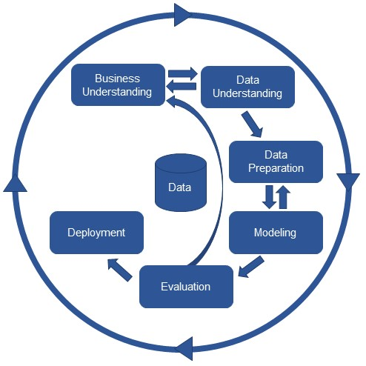

**Gambar 1.** Metode CRISP-DM

### **2.2 UML (*Unified Modelling Language*)**

*Unified Modelling Language* (UML) adalah sebuah "bahasa" yg telah menjadi standar dalam industri untuk visualisasi, merancang dan mendokumentasikan sistem piranti lunak. UML menawarkan sebuah standar untuk merancang model sebuah sistem. Dengan menggunakan UML kita dapat membuat model untuk semua jenis aplikasi piranti lunak, dimana aplikasi tersebut dapat berjalan pada piranti keras, sistem operasi dan jaringan apapun, serta ditulis dalam bahasa pemrograman apapun [7]. *Unified Modelling Language* didefinisikan melalui diagram berikut:

**2.3 *Use Case Diagram***

*Use case diagram* merepersentasekan interaksi antara aktor dan sistem. Dimana pada *use case* menggambarkan fungsionalitas yang diharapkan pada sistem. Sehingga yang ditekankan pada sistem adalah “apa” yang diperbuat sistem bukan “bagaimana” sistem bekerja.

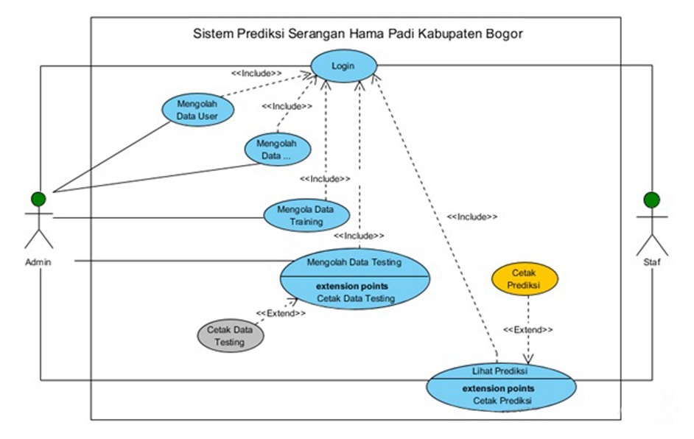

**Gambar 2.** Use Case Diagram

**3. HASIL DAN PEMBAHASAN**

### Pada pengujian sistem ini diperlukan data-data yang valid. Data-data tersebut didapatkan dari data klimatologi berupa curah hujan, kelembaban, dan suhu udara; dan data serangan hama dari 4 kecamatan di Kabupaten Bogor (Cibungbulang, Ciawi, Ciampea, dan Cibinong) selama kurun waktu 2015-2018.

### ***3.1 Data Understanding Phase* (Fase Pemahaman Data)**

Pada tahap ini akan dilakukan pengumpulan data, jika data berasal lebih dari satu *database* maka dilakukan proses integrasi data. Pada penelitian ini, data yang digunakan adalah data klimatologi berupa curah hujan, kelembaban, dan suhu udara; dan data serangan hama dari 4 kecamatan di Kabupaten Bogor (Cibungbulang, Ciawi, Ciampea, dan Cibinong) selama kurun waktu 2015-2018. Data yang diperoleh adalah sebagai berikut:

**Tabel 1.** Data Serangan Hama

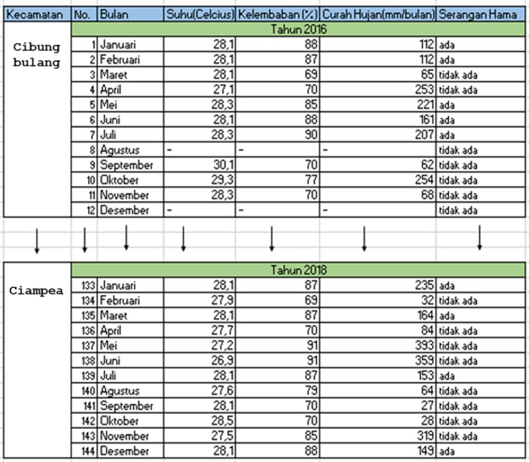

### ***3.2 Data Preparation Phase* (Fase Pengolahan Data)**

Pada tahap ini, dilakukan proses seleksi data dan transformasi data. Data yang sudah digunakan akan diolah di fase pengolahan data.

#### 

#### **3.3 Data Selection (Seleksi Data)**

Proses penyeleksian data dilakukan karena tidak semua data akan digunakan, sehingga dibutuhkannya seleksi data. Data yang diambil adalah data yang sesuai dengan analisis yang digunakan. Peneliti hanya menggunakan beberapa data, yaitu sebagai berikut:

**Tabel 2.** Data Seleksi

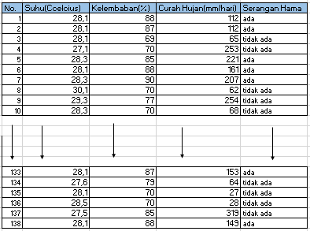

#### 

#### **3.4 Data Transformation (Transformasi Data)**

Data yang telah di seleksi selanjutnya akan di proses lagi pada tahap pengubahan data. Tahap pengubahan data merupakan penggabungan data dengan melakukan pengklasifikasian menjadi beberapa kategori, yaitu: suhu, kelembabab udara, dan curah hujan. Berikut tabel pengklasifikasian data-data tersebut:

Suhu

Variabel ini berisi *range* nilai yang telah diklasifikasikan menjadi 3 kategori yaitu Rendah, Sedang, Tinggi. Berikut adalah suhu yang telah diklasifikasikan:

**Tabel 3.** Klasifikasi Suhu

|  |  |
| --- | --- |
| **Suhu (oC)** | **Kategori** |
| < 24 | Rendah |
| 24 – 32 | Sedang |
| > 33 | Tinggi |

Kelembaban Udara

Variabel ini berisi *range* nilai yang telah diklasifikasikan menjadi 3 kategori yaitu Rendah, Sedang, Tinggi. Berikut adalah kelembaban udara yang telah diklasifikasikan:

**Tabel 4.** Klasifikasi Kelembaban Udara

|  |  |
| --- | --- |
| **Kelembaban Udara (%)** | **Kategori** |
| < 70 | Rendah |
| 71 – 90 | Sedang |
| > 91 | Tinggi |

Curah Hujan

Variabel ini berisi *range* nilai yang telah diklasifikasikan menjadi 4 kategori yaitu Rendah, Menengah, Tinggi, dan Sangat Tinggi. Berikut adalah curah hujan yang telah diklasifikasikan:

**Tabel 5.** Klasifikasi Curah Hujan

|  |  |
| --- | --- |
| **Kelembaban Udara (mm)** | **Kategori** |
| 0 – 100 | Rendah |
| 100 – 300 | Sedang |
| 300 – 400 | Tinggi |
| > 400 | Sangat Tinggi |

Prediksi Serangan

Variabel prediksi serangan merupakan *class* atau data yang berfungsi untuk menentukan hasil dari adanya serangan hama. Dalam pengelompokan data sudah ditentukan secara tetap agar tidak terjadi kesalahan dalam proses perhitungan program. Data keputusan prediksi serangan memiliki dua nilai yaitu “ADA” dan “TIDAK ADA” Data kategori di atas kemudian diklasifikasikan. Di bawah ini merupakan data yang telah diklasifikasikan tersebut.

**Tabel 6**. Data Transformasi

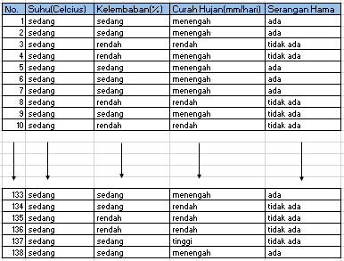

### ***3.5 Modelling Phase* (Fase Pemodelan)**

Pada tahap pemodelan ini, data yang sudah diklasifikasikan selanjutnya di proses dengan beberapa pemodelan. Adapun pemodelan yang dimaksud adalah algoritma *Naïve Bayes*. Setelah melakukan pemrosesan data, maka akan dihasilkan data *training* (data yang digunakan unutk melakukan proses perhitungan menggunakan metode *Naïve Bayes*). Berikut adalah *flowchart* untuk menggambarkan proses perhitungan menggunakan *Naïve Bayes*

Dari proses di atas, dilakukan perhitungan Algoritma Naïve *Bayes* menggunakan data *training* dan data *testing* sebagai data uji. Berikut perhitunan menggunakan Algoritma *Naïve Bayes*:

1. Baca Data *Training*

Di bawah ini merupakan data *training* yang digunakan dalam melakukan proses perhitungan *Naïve Bayes.*

**Tabel 7.** Data Training



Setelah mengetahui data *training*, selanjutnya data tersebut akan diuji menggunakan data *testing* sebagai berikut,

**Tabel 8.** Data Testing

|  |  |  |  |  |  |
| --- | --- | --- | --- | --- | --- |
| **Kecamatan** | **Waktu** | **Suhu** | **Kelembaban** | **Curah Hujan** | **Serangan Hama** |
| Ciampea | Januari, 2019 | 28,1 | 88 | 200 | ? |

Data *testing* di atas kemudian diklasifikasikan berdasarkan data *preparation* (data *transformation*).

**Tabel 9.** Data Testing Transformation

|  |  |  |  |  |  |
| --- | --- | --- | --- | --- | --- |
| **Kecamatan** | **Waktu** | **Suhu** | **Kelembaban** | **Curah Hujan** | **Serangan Hama** |
| Ciampea | Januari, 2019 | Sedang | Sedang | Menengah | ? |

1. Hitung P(C1) pada setiap *Class*

Untuk menghitung Probabilitas *class*, yaitu :

$$P\left(C1\right)= \frac{Class serangan hama="ADA"}{Jumlah data uji}$$

$$P\left(C2\right)= \frac{Class serangan hama="TIDAK ADA"}{Jumlah data uji}$$

$P\left(ADA\right)= \frac{57}{138}= 0.41304347826087$

$P\left(TIDAK ADA\right)= \frac{81}{138}= 0.58695652173913$

1. Hitung probabilitas pada setiap kriteria
 $$P \left(H | X\right)= \frac{P\left(X | H\right).P(H)}{P(X)}$$

  1. Suhu = Sedang

P(Suhu = Sedang | Serangan Hama = ADA) = $\frac{57}{57}=1$

P(Suhu = Sedang | Serangan Hama = TIDAK ADA) =

* 1. Kelembaban = Sedang

P(Kelembaban = Sedang| Serangan Hama = ADA) = $\frac{57}{57}=1$

P(Kelembaban = Sedang| Serangan Hama = TIDAK ADA) =

* 1. Curah Hujan = Menengah

P(Curah Hujan=Menengah| Serangan Hama = ADA) = $\frac{56}{57}=0.98245614035088$

P(Curah Hujan=Menengah| Serangan Hama = TIDAK ADA) = $\frac{8}{81}=0,098765432098765$

1. Perkalian nilai probabilitas pada setiap *class*
   1. Probabilitas ADA

* 1. Proabilitas TIDAK ADA

$=\frac{81}{138}* \frac{81}{81}* \frac{19}{81}*\frac{8}{81}$

$= 0.58695652173913*1*0.23456790123457* 0.098765432098765$

$$= 0.013598139202004$$

1. Hitung Persentase Keakurasian Kelulusan
2. Akurasi Persentase ADA $=(\frac{nADA}{nTIDAK ADA+nADA})*100\%$

$=\left(\frac{0.40579710144928 }{ 0.013598139202004 + 0.40579710144928 }\right)*100\%$

$=$ 96.76%

1. Akurasi Persentase

TIDAK ADA $=(\frac{nTIDAK ADA}{nADA+nTIDAK ADA})*100\%$

$=\left(\frac{0.013598139202004}{0.40579710144928 + 0.013598139202004 }\right)*100\%$

$=3.24\%$

1. Membandingkan Nilai Akurasi

Dari hasil tersebut menyatakan P(X|C1) > P(X|C2) atau P(X|C2) < P(X|C1)

1. Hasil

Berdasarkan data *training* yang berhasil diklasifikasikan 138 data *training* yang di uji pada data serangan hama. Metode *Naive Bayes* berhasil memprediksi adanya serangan hama dengan persentase keakuratan sebesar 96.76%.

### ***3.6 Evaluation Phase* (Fase Evaluasi)**

Fase evaluasi merupakan tahap untuk mengetahui apakah model yang dirancang sudah sesuai atau belum denga n tujuan pada fase awal. Tujuan awal dirancangnya model ini yaitu agar menghasilkan nilai akurasi yang tinggi, sehingga dapat membuktikan bahwa penelitian yang dilakukan telah berhasil. Jika hasil tersebut belum sesuai, maka akan dilakukan analisa lebih lanjut untuk menghasilkan rekomendasi perbaikan atau perubahan dalam menentukan hasil tingkat prediksi seragan hama padi. Dengan demikian, hal tersebut dapat membantu pihak Balai IP3OPT dalam menentukan prediksi akan adanya serangan hama penggerek batang padi guna sebagai upaya antisipasi agar meminimalisir kerugian yang dialami oleh petani.

### ***3.7 Deployment Phase* (Fase Penyebaran)**

Tahapan penyebaran merupakan tahap implementasi untuk pembangunan aplikasi berupa gambaran pengetahuan yang telah diperoleh sehingga nantinya sistem ini dapat digunakan oleh pengguna lain. Dalam hal ini, tahapan penyebaran *data mining* dapat dilakukan pada seluruh penyuluh dari Balai IP3OPT yang merupakan pegawai yang turun langsung ke lapangan dan berinteraksi langsung dengan petani.

Hasil perancangan Sistem Prediksi Serangan Hama Penggerek Batang Padi di Kabupaten bogor diimplementasikan menggunakan Bahasa *Perl Hypertext Processor* (PHP) hingga HTML dan berikut adalah implementasi sistem secara keseluruhan.

Dari analisa sistem berjalan yang ada saat ini, dibuatlah sebuah rancangan usulan yang dapat membantu dalam mengetahui prediksi serangan hama berdasarkan data klimatologi sehingga mempermudah pemberian informasi untuk pihak terkait. Rancangan usulan yaitu suatu sistem yang membantu pemberian informasi mengenai prediksi serangan hama yang akurat.

Sistem usulan ini dimulai ketika penyuluh melakukan *testing* prediksi serangan hama sesuai dengan tempatnya bertugas. Kemudian sistem akan melakukan proses perhitungan menggunakan *naïve* *bayes* berdasarkan data *testing* yang sudah diinputkan oleh admin sebelumnya. Setelah diproses, hasil prediksi akan ditampilkan. Untuk hasil prediksi ini, dapat pula dilihat oleh pihak administrator. Dari hasil prediksi ini dapat dilakukan penyuluhan atau peringatan kepada petani untuk mengantisipasi adanya serangan hama.

**3.8 Tampilan Aplikasi**

Setelah perancangan tampilan aplikasi telah dijelaskan pada bab 3, maka selanjutnya pada bab ini adalah tahap implementasi atau hasil dari perancangan aplikasi tersebut. Berikut hasil perancangan aplikasi:

**a. Halaman Login**

Halaman *login* merupakan langkah pertama yang harus dilewati oleh admin maupun staf (penyuluh) sebelum masuk ke dalam aplikasi. Pada halaman *login* ini, admin dan staf terlebih dahulu memasukkan *username* dan *password* sebelum masuk ke halaman utama aplikasi.

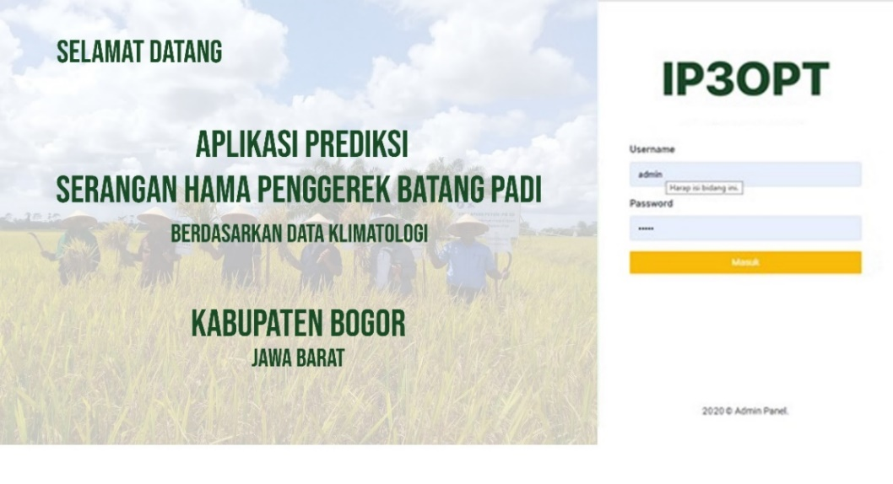

**Gambar 3.** Halaman Login

**b. Halaman Utama**

Halaman utama ini terbagi atas dua yaitu halaman utama admin dan halaman utama staf. Pada halaman ini, admin dan staf dapat melakukan *testing* untuk prediksi serangan hama.

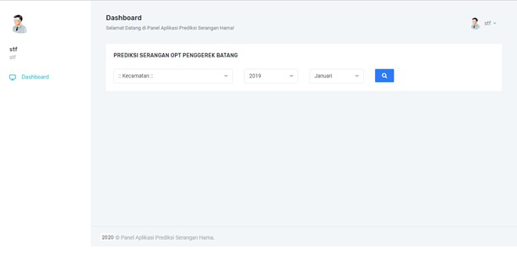

**Gambar 4**. Halaman Utama

**c. Halaman User**

Admin dapat melihat, menambah, hingga menghapus *user* pada halaman ini. Dalam menambahkan *user*, admin harus menentukan hak akses dari *user* yang akan ditambahkan tersebut (admin atau hanya sekedar staf). Pada halaman ini, admin dapat menambahkan *user* dengan pilihan hak akses (*role*) yaitu administrator dan staf. Ketika admin telah menginputkan data *user* seperti nama, *username* dan *password*, admin selanjutnya menekan tombol simpan.

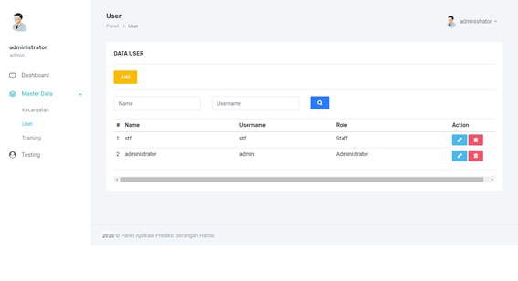

**Gambar 5.** Halaman User

**4. KESIMPULAN**

Berdasarkan hasil penelitian dan pembahasan yang telah dilakukan dapat diambil beberapa kesimpulan, antara lain:

1. Aplikasi ini memberikan informasi kepada pihak balai dalam memprediksikan akan adanya serangan hama penggerek batang di kabupaten Bogor sebagaimana tugasnya dalam melakukan pengawasan, peramalan, dan proteksi tanaman pangan dan holtikultura terhadap organisme pengganggu tanaman seperti hama.
2. Aplikasi ini memberikan kemudahan penyuluh dalam memberikan informasi kepada petani mengenai ramalan serangan hama dalam upaya mengantisipasi kerugian yang diakibatkan oleh hama.
3. Pengaplikasian metode *Naïve Bayes* dalam aplikasi prediksi yang dibangun memiliki nilai keakuratan yang cukup tinggi terhadap probabilitas *class* ADA yaitu sebesar 96.76%.

**DAFTAR PUSTAKA**

[1] R. Bayindir, M. Yesilbudak, M. Colak, and N. Genc, “A novel application of naive bayes classifier in photovoltaic energy prediction,” *Proc. - 16th IEEE Int. Conf. Mach. Learn. Appl. ICMLA 2017*, vol. 2017–December, no. February 2019, pp. 523–527, 2017.

[2] L. Suada, I. D. Wijaya, and E. Rohadi, “Sistem Pakar Identifikasi Hama dan Penyakit Tanaman Tebu Menggunakan Metode Naïve Bayes,” *Politek. Negeri Malang*, 2016.

[3] M. A. Jabbar, S. Samreen, and R. Aluvalu, “The future of health care: Machine learning,” *Int. J. Eng. Technol.*, vol. 7, no. 4, pp. 23–25, 2018.

[4] T. Wahyono and Subanar, “Rancang Bangun Sistem ‘Permadi’ : Peringatan Dini Serangan Hama Tanaman Padi Berbasis Data Historis Klimatologi,” *J. Sist. Komput.*, vol. 2, no. 1, pp. 9–16, 2012.

[5] Y. Koesmaryono, T. June, I. Las, E. Runtunuwu, and A. Pramudia, “Analisis dan prediksi curah hujan untuk pendugaan produksi padi dalam rangka antisipasi kerawanan pangan,” 2008.

[6] C. Pete *et al.*, “Crisp-Dm 1.0,” *Cris. Consort.*, p. 76, 2000.

[7] S. Dharwiyanti and R. S. Wahono, “Pengantar Unified Modeling LAnguage (UML),” *IlmuKomputer.com*, pp. 1–13, 2003.